微生物学講義ノート ７ 人獣共通感染症、寄生虫疾患
小林正伸

学習目標をきちんと理解する。（講義の最後には確認する）
１．人獣共通感染症
事例１
①どのような検査がなされるのか？
８９ページ参照
②ペットがこの病気に関係しているのか？
③どのような予防指導をするか？

オウム病（非常にまれな疾患）
日本における発生状況
感染症法施行以降の年間報告数について見ると1999年は23例，2000年は18例。
他は教科書を参照

事例２
①人獣共通感染症の可能性はあるか？
先天異常をみた時にトキソプラズマが鑑別診断に入っていればOK。
疫学：近年、小児科領域で年間10例前後の顕性感染症例報告が続いた。
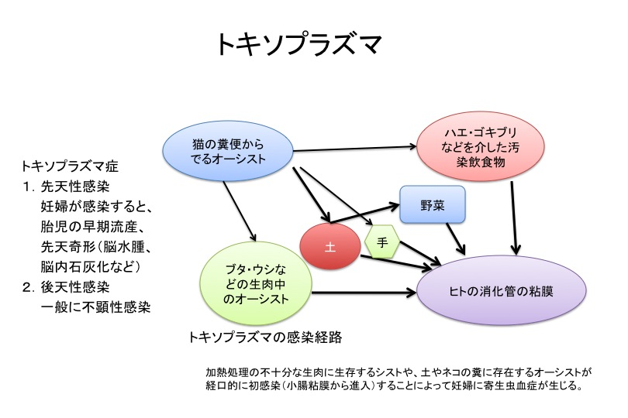
②どのような予防指導をするか？
アメリカのCDCの推奨する予防法は以下の通り。
１） 食用肉はよく火を通して調理すること、
２） 果物や野菜は食べる前によく洗うこと、
３） 食用肉や野菜などに触れたあとは、温水でよく手を洗うこと、
４） ガーデニングや畑仕事などでは手袋を着用すること、
５） 動物の糞尿の処理時は手袋を着用すること、
６） 妊娠初期から予防や抗体検査につとめること、

人獣共通感染症の病原体と疾患
教科書の表3.1-1参照
高病原性鳥インフルエンザ（スライド参照）：現在のヒトインフルエンザウイルスも鳥に
よって全世界に運ばれている。
狂犬病（スライド参照）：輸入感染症で日本には存在しない。

２．寄生虫感染症
事例１
①どのような健康問題が考えられるのか？
いわゆる急性胃炎が考えられるが、刺身に注目！
②飲食が関係しているとするとどのような原因を考えるか？
刺身とくればアニサキス！！！
③どのような検査がなされるのか？
④どのような生活指導をするのか？
スライド参照
教科書の９５−９６ページ
事例２
①どのような健康問題が考えられるのか？
寄生虫を考える！
②どのような検査がなされるのか？
③どのような生活指導をするのか？
蟯虫症
日本で最も多い寄生虫で、幼児期から学童期にかけて多く、約5～20％ぐらいの
感染率。
他は教科書参照。
事例３
①どのような健康問題が考えられるのか？
マラリアを知らなければ想像することも難しいだろう。
②熱帯感染症の可能性はあるか？
③どのような検査がなされるのか？
日本人の発症は年間１００−１５０人ほど。（輸入感染症）
表3.2-1参照
新興寄生虫感染症
クリプトスポリジウム
日本では1994年に神奈川県平塚市の雑居ビルで460人あまりの患者が発生し、1996年
には埼玉県入間郡越生町で町営水道水を汚染源とする集団感染が発生し、8,800人におよ
ぶ町民が被害を被った。したがって、本症に関しては散発例よりも、むしろ水道水や食
品を介した集団発生が重要となる。
再興寄生虫感染症
マラリア
エキノコッカス症（スライド参照）
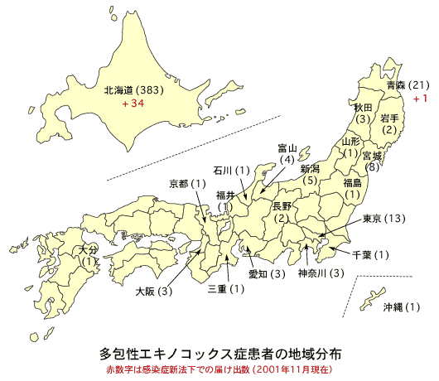
練習問題
１．マラリアについて誤っているものはどれか？
１）アフリカや東南アジア、南米などで流行している。
２）マラリア原虫は蚊を媒介として感染する。
３）マラリア原虫は赤血球や肝臓に寄生する。
４）有効なワクチンが開発されている。

２．人獣感染症でないものを選びなさい。
１）トキソプラズマ症
２）オーム病
３）性器クラミジア感染症
４）クリプトスポリジウム症

３．トキソプラズマ症について誤った記述はどれか？
１）経口感染である。
２）系胎盤経路による母子感染を起こす。
３）人獣共通感染症の一つである。
４）不顕性感染はほとんどない。

